狂犬病預防

狂犬病的流行概況為何？

全球每年約有 55,000 人死於狂犬病，亞洲及非洲占大多數。亞洲國家中以印度、中國大

陸及印尼病例數最多，印度每年死亡人數約 20,000 人，中國大陸每年死亡約 2,000 人。

臺灣自 1959 年起不再有本土人類病例，2002 年、2012 年、2013 年各發生 1 例分別自中

國大陸或菲律賓之境外感染病例。1961 年後未再出現動物的病例，但 2013 年於南投縣、

雲林縣、臺東縣、花蓮縣、嘉義縣、台中市、臺南市、高雄市及屏東縣部分鄉鎮發現野

生動物感染狂犬病毒之情形。

自 2014 年累計至 2016 年 4 月 28 日止，全國皆無境外或本土病例。

狂犬病有什麼症狀？

狂犬病初期症狀有發熱、頭痛或咬傷部位異樣感，數天後出現異常亢奮或恐懼現象，然

後麻痺、吞嚥困難、咽喉部痙攣，並引起恐水現象(因喝水或看到水引起之喉部痙攣)，

隨後併有精神錯亂及抽搐等情況，患者常因呼吸麻痺而死亡。

什麼是狂犬病？

狂犬病是由狂犬病病毒引起的神經性疾病，人類一般是被感染狂犬病病毒的哺乳動物抓

咬傷而致病。發病時會有焦慮、頭痛、發燒、咬傷部位異樣感、恐水、肌肉麻痺，抽搐

等症狀，最後因呼吸麻痺而導致死亡。

- 狂犬病的傳染方式?

主要是被患有狂犬病之動物咬傷，唾液中之病毒可經由抓、咬，或經由皮膚傷口、黏膜

而進入人體。

- 預防狂犬病，被動物咬傷怎麼辦?

請謹記 1 記、2 沖、3 送、4 觀。1 記：保持冷靜，牢記動物特徵；2 沖：以肥皂及大量清

水清洗傷口 15 分鐘，再以優碘或 70%酒精消毒；3 送：儘速就醫評估是否接種疫苗；4

觀：盡可能將咬人動物繫留觀察 10 天，但若動物兇性大發，不要冒險捕捉。

- 狂犬病疫苗之建議接種對象

  - 目前符合暴露後狂犬病疫苗接種對象為遭野生哺乳類動物(含錢鼠)或流浪犬/貓抓咬傷者。

  - 遭受無症狀家犬/貓抓咬傷，感染狂犬病的風險極低，建議不須接種疫苗。若家犬貓觀察十日內出現疑似狂犬病症狀，並經動檢機關高度懷疑，則給予

疫苗。

  - 建議接種對象將依疫情狀況適時調整，可至新北市政府衛生局網站http://www.health.ntpc.gov.tw/疾病防疫專區/急性傳染病/狂犬病專區/

醫療資源查詢或撥打 02-2258-6923 查詢。

- 狂犬病的潛伏期有多長？死亡率有多高？

  - 狂犬病潛伏期從 1 至 3 個月不等，偶而短於 7 天，最長可達 7 年以上，視傷口嚴重程度、傷口部位神經分佈的多寡或與腦的距離、病毒株別、病毒量、

衣服的保護程度及其他因素等而定。

  - 狂犬病主要係由動物抓咬傷感染，而且被咬傷後，有疫苗施打，預防效果良好。但若經感染動物咬傷且未即時就醫處理，狂犬病發病及死亡率才會 100

％。

防疫 12 招
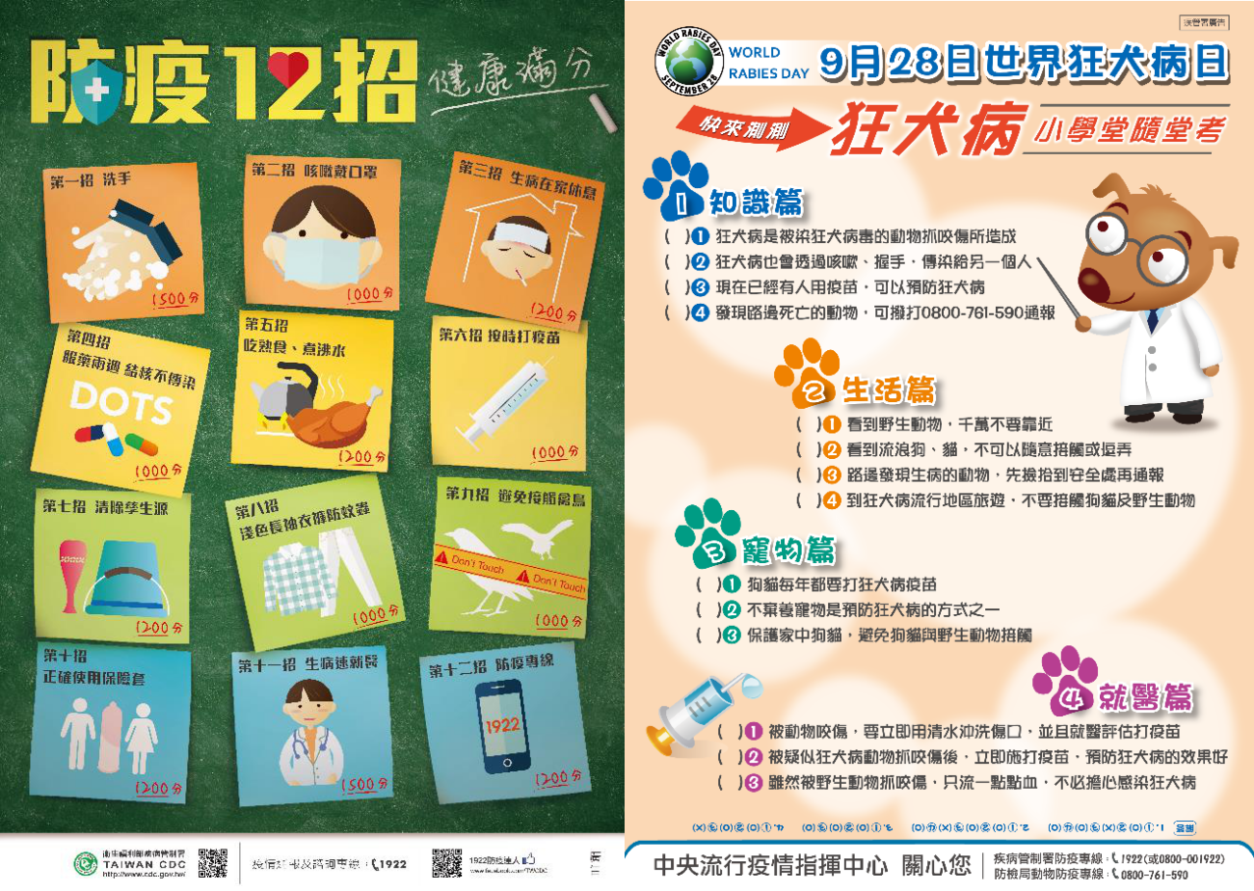

預防狂犬病（防疫醫師說明篇）
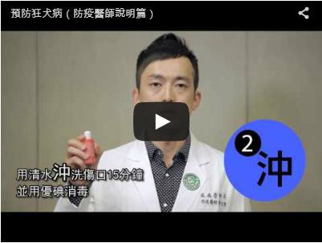

資料來源：衛生福利部疾病管制署、新北市政府衛生局

